INFORME FINAL
Taller 1 — Inteligencia Artificial
Algoritmos Evolutivos / Algoritmos Genéticos

1. Objetivo General
Implementar, experimentar y analizar algoritmos genéticos (AG) como técnica de Inteligencia Artificial para resolver cuatro problemas de búsqueda y optimización: N-Reinas (problema base), el Agente Viajero (TSP), la asignación de cursos a salas de cómputo, y el problema de la Mochila. Para cada uno se comparó representación, función de aptitud, selección, cruzamiento, mutación y criterios de parada, con experimentación real sobre diferentes parámetros (tamaño de población, tasa de mutación, elitismo y estrategias de manejo de restricciones).
El código fuente completo, la aplicación web de despliegue y este informe se entregan como parte del mismo proyecto. Todos los resultados numéricos y gráficas presentados a continuación provienen de corridas reales del código entregado (carpeta resultados/), no de valores estimados.

2. Conceptos Clave

2.1 ¿Qué es un algoritmo genético y por qué es una técnica de búsqueda/optimización de IA?
Un algoritmo genético (AG) es una técnica metaheurística de búsqueda y optimización inspirada en la selección natural y la genética. Mantiene una población de soluciones candidatas que evoluciona a lo largo de generaciones: los individuos más aptos tienen mayor probabilidad de ser seleccionados para reproducirse, sus cromosomas se combinan mediante cruzamiento y se alteran aleatoriamente mediante mutación, generando nuevas soluciones que reemplazan a la población anterior.
Se considera una técnica de búsqueda/optimización dentro de la Inteligencia Artificial porque no explora el espacio de soluciones de forma exhaustiva ni analítica (como lo haría un método exacto), sino que usa una heurística guiada por la función de aptitud para converger hacia soluciones de alta calidad en espacios de búsqueda demasiado grandes para la fuerza bruta (por ejemplo, N! rutas posibles en el TSP, o 2^N combinaciones en la mochila). No garantiza el óptimo global, pero balancea exploración (mutación, diversidad) y explotación (selección, elitismo) para encontrar soluciones muy buenas en tiempos razonables.

2.2 Población, individuo, cromosoma, gen, selección, cruzamiento, mutación, elitismo y función de aptitud
Concepto | Definición | Ejemplo en este taller
Población | Conjunto de soluciones candidatas que existen en una generación dada. | 100 vectores candidatos para N-Reinas.
Individuo | Una solución candidata completa al problema. | Una ruta completa del TSP.
Cromosoma | La codificación (representación) del individuo. | Vector de tamaño N, permutación, cadena binaria.
Gen | Cada componente/posición del cromosoma. | La fila asignada a la reina de la columna i.
Selección | Elige qué individuos se reproducen, favoreciendo a los más aptos. | Torneo (N-Reinas, cursos, mochila) o ruleta (TSP).
Cruzamiento | Combina el material genético de dos padres para crear hijos. | OX en TSP, un punto en N-Reinas/mochila, uniforme en cursos.
Mutación | Altera al azar uno o más genes para mantener diversidad. | Reinicio aleatorio, swap, inversión, bit-flip.
Elitismo | Conserva sin cambios a los mejores individuos entre generaciones. | Se copian los 2 mejores individuos directamente.
Función de aptitud | Mide qué tan buena es una solución; guía toda la búsqueda. | Pares no atacantes, 1/distancia, -penalización, valor de la mochila.

2.3 ¿Por qué es fundamental una función de aptitud adecuada? Maximización vs. minimización
La función de aptitud es la única señal que el algoritmo genético tiene para distinguir buenas soluciones de malas. Si está mal definida (no discrimina lo suficiente entre individuos, o premia algo irrelevante al objetivo real), la presión de selección empuja a la población en la dirección equivocada y el AG no converge a soluciones útiles, sin importar qué tan bien diseñados estén los demás operadores.
Muchos problemas reales son de minimización (distancia en el TSP, penalización en horarios, conflictos en N-Reinas), mientras que los operadores clásicos de selección (torneo, ruleta) suponen “mayor aptitud = mejor individuo”. Por eso se transforma el costo en una aptitud a maximizar, típicamente con:
- aptitud = 1 / (costo + ε) — usado en el TSP.
- aptitud = −penalización — usado en horarios y en la mochila (modo penalización).
- directamente una cantidad a maximizar cuando el problema ya es de maximización — pares no atacantes en N-Reinas, o valor total en la mochila.

2.4 Operadores de cruzamiento y mutación: permutación vs. binarios
Cromosomas de permutación (TSP: cada ciudad aparece exactamente una vez):
- Cruzamiento: un cruzamiento de un punto clásico rompe la permutación (genera ciudades repetidas y otras ausentes). Se necesitan operadores como OX (Order Crossover), PMX o Cycle Crossover.
- Mutación: intercambio (swap) de dos posiciones, inversión de un segmento, o inserción de un gen en otra posición.
Cromosomas binarios (Mochila: cada gen es independiente, 0 o 1):
- Cruzamiento: al no existir restricción de unicidad entre genes, sirven los operadores clásicos de un punto, dos puntos o uniforme.
- Mutación: bit-flip — invertir cada bit con una probabilidad dada.

2.5 Riesgos de una tasa de mutación demasiado baja o demasiado alta
- Tasa muy baja: la diversidad genética se pierde rápido; la población converge hacia un óptimo local y el algoritmo deja de explorar otras zonas del espacio de búsqueda (convergencia prematura). En los experimentos de TSP de este taller (15 ciudades), una tasa de 0.05 obtuvo mejor promedio que 0.2.
- Tasa muy alta: la búsqueda se vuelve casi aleatoria; la mutación destruye buenas soluciones que el cruzamiento y la selección ya habían construido. En el mismo experimento, una tasa de 0.2 dio el peor promedio y la mayor dispersión entre corridas.
La tasa óptima depende del problema y debe ajustarse experimentalmente, como se muestra en la sección de Resultados de este informe.

3. Metodología General
Los cuatro problemas comparten el mismo ciclo evolutivo: se crea una población inicial aleatoria, se evalúa con una función de aptitud específica del problema, se seleccionan padres (torneo o ruleta según el caso), se generan hijos por cruzamiento y mutación, se aplica elitismo, y se repite hasta cumplir un criterio de parada (número de generaciones o aptitud óptima alcanzada).
Problema | Representación | Aptitud | Selección | Cruzamiento | Mutación
N-Reinas | Vector de tamaño N  (fila por columna) | Pares no atacantes  (maximizar) | Torneo (k=3) | Un punto | Reinicio aleatorio  por gen
TSP | Permutación de ciudades | 1/(distancia+ε) | Ruleta | OX (Order Crossover) | Swap o inversión
Asignación de cursos | Vector de códigos  (sala, franja) por curso | −penalización  (maximizar) | Torneo (k=3) | Uniforme | Reasignación aleatoria  por gen
Mochila | Cadena binaria  (objeto incluido/no) | Valor total, con  penalización o reparación | Torneo (k=3) | Un punto | Bit-flip

Todos los scripts (algoritmos/*.py) exponen funciones reutilizables y, al ejecutarse directamente, corren la experimentación descrita en este informe, guardando tablas (.csv) y gráficas (.png) en la carpeta resultados/ — la misma evidencia que se presenta a continuación.

4. Resultados, Evidencia de Experimentación y Análisis
En cada problema se hizo variar sistemáticamente los parámetros del algoritmo genético (tamaño de población, tasa de mutación, elitismo, estrategia de mutación o de manejo de restricciones) y se repitió cada configuración varias veces con semillas distintas, para poder reportar mejor, peor y promedio, y así aislar el efecto de cada parámetro del ruido propio de la aleatoriedad del algoritmo.

4.1 N-Reinas (Problema Base)
Parámetros variados: N ∈ {6, 8}; tamaño de población ∈ {50, 100}; tasa de mutación ∈ {0.05, 0.1, 0.2}. Cada una de las 12 combinaciones se corrió 5 veces con semillas distintas (máximo 500 generaciones).
N | Población | Tasa mutación | % resuelto | Gen. promedio | Gen. mín | Gen. máx
6 | 50 | 0.05 | 40% | 327.6 | 7 | 500
6 | 50 | 0.10 | 40% | 319.8 | 12 | 500
6 | 50 | 0.20 | 100% | 133.4 | 17 | 300
6 | 100 | 0.05 | 60% | 266.6 | 7 | 500
6 | 100 | 0.10 | 80% | 212.6 | 4 | 500
6 | 100 | 0.20 | 100% | 9.6 | 5 | 14
8 | 50 | 0.05 | 20% | 408.0 | 40 | 500
8 | 50 | 0.10 | 60% | 366.6 | 216 | 500
8 | 50 | 0.20 | 100% | 66.6 | 26 | 129
8 | 100 | 0.05 | 100% | 12.2 | 4 | 25
8 | 100 | 0.10 | 80% | 232.0 | 9 | 500
8 | 100 | 0.20 | 80% | 134.8 | 12 | 500

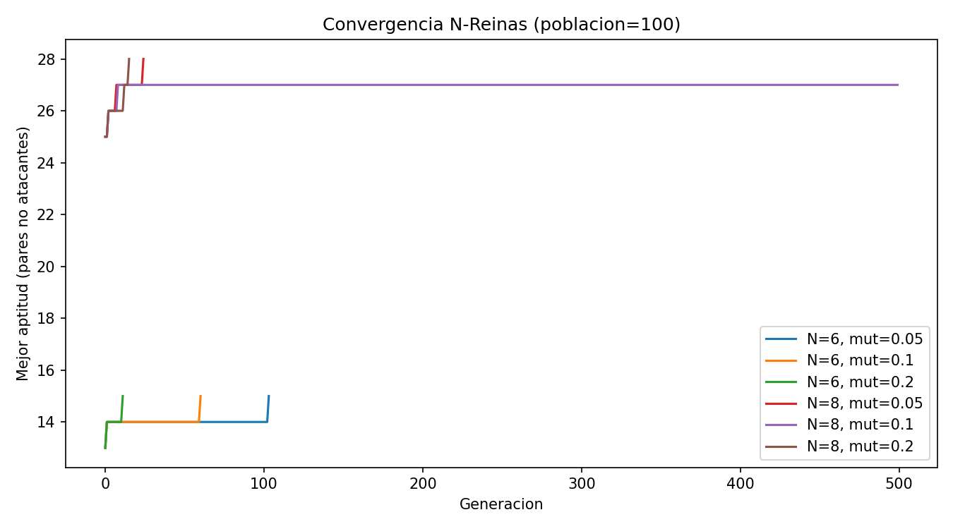
Figura 1. Convergencia de N-Reinas (población=100) para distintos N y tasas de mutación.
Análisis: con población pequeña (50), una tasa de mutación alta (0.2) es claramente superior: resuelve el 100% de las corridas y en muchas menos generaciones, porque compensa la poca diversidad inicial de la población. Con población grande (100) el resultado depende más de la semilla — la combinación N=8/población=100/mutación=0.05 llegó al 100% con muy pocas generaciones (12.2 en promedio), lo que confirma que no hay una tasa de mutación universalmente óptima: interactúa con el tamaño de población y debe ajustarse experimentalmente.

4.2 Agente Viajero / TSP (Ejercicio 1)
Parámetros variados: tasa de mutación (0.05 vs. 0.2) y estrategia de mutación (swap vs. inversión), sobre una instancia fija de 15 ciudades, población de 80, 150 generaciones, 10 corridas por configuración.
Comparación de tasas de mutación (mutación por swap):
Tasa mutación | Mejor | Peor | Promedio
0.05 | 382.76 | 432.11 | 407.23
0.20 | 398.05 | 473.59 | 417.39

Comparación de estrategia de mutación (tasa=0.1):
Mutación | Mejor | Peor | Promedio
swap | 382.76 | 413.77 | 397.72
inversion | 382.76 | 432.17 | 398.53

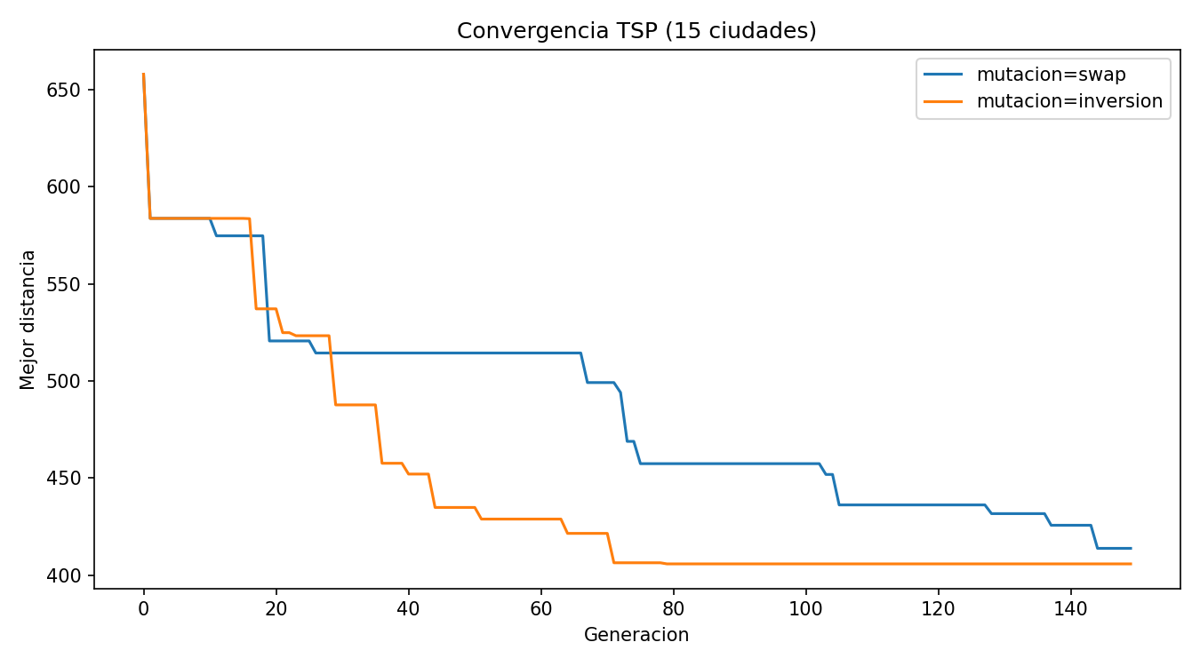
Figura 2. Convergencia del TSP (15 ciudades) comparando swap vs. inversión.
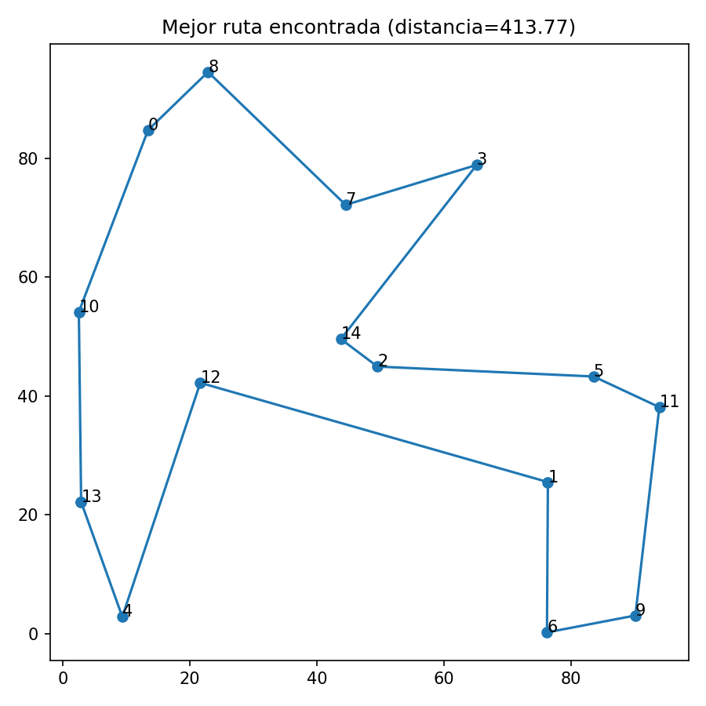
Figura 3. Mejor ruta encontrada sobre el mapa de las 15 ciudades.
Análisis: la tasa de mutación baja (0.05) obtuvo mejor promedio y menor dispersión que la alta (0.2): con 150 generaciones, una mutación excesiva destruye rutas buenas antes de que la selección/cruzamiento las consolide. Entre estrategias, swap fue ligeramente mejor y más consistente que inversión (menor peor caso).
Respuestas a las preguntas del ejercicio:
- ¿Por qué no puede usarse un cruzamiento binario simple sin controlar duplicados? Porque el cromosoma es una permutación (cada ciudad debe aparecer una sola vez); por eso se requieren operadores como OX o PMX.
- ¿Qué pasa si aumenta el número de ciudades? El espacio de búsqueda crece factorialmente, por lo que se necesita más población y/o generaciones para mantener la calidad de la solución.
- ¿Qué estrategia de mutación encuentra mejores rutas? En estas pruebas, swap con tasa moderada-baja encontró las mejores rutas.

4.3 Asignación de Cursos a Salas de Cómputo (Ejercicio 2)
Parámetros variados: con elitismo (2) vs. sin elitismo (0). Como con parámetros holgados (población 100, 300 generaciones) el algoritmo siempre llega a penalización ≈0 sin diferencia visible entre variantes, se usó una configuración más exigente (población 20, 15 generaciones, mutación 0.2, 15 corridas) para que el efecto del elitismo fuera medible.
Configuración | Mejor | Peor | Promedio
Con elitismo (2) | 0.25 | 40.25 | 10.75
Sin elitismo | 0.75 | 40.25 | 16.30

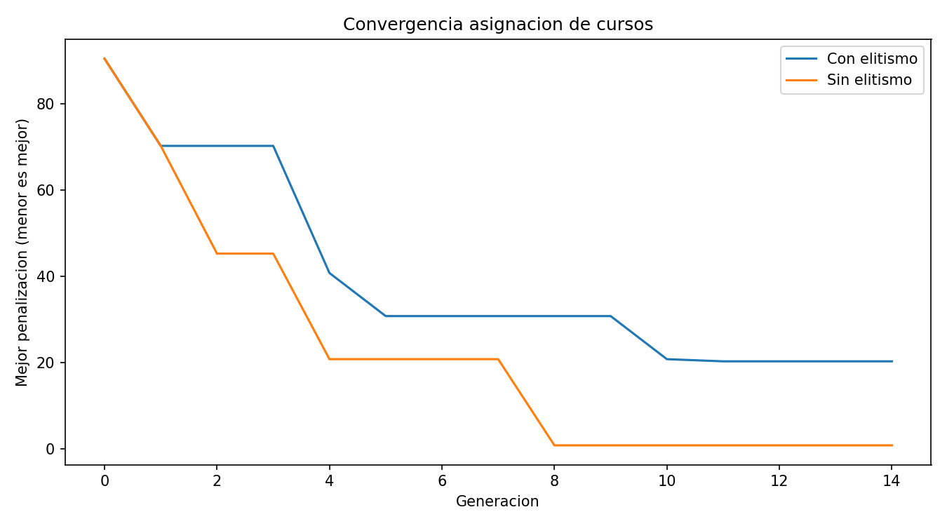
Figura 4. Convergencia de la asignación de cursos, con y sin elitismo.
Análisis: con recursos computacionales limitados, el elitismo mejora el promedio en un 34% (10.75 vs. 16.30), porque evita perder las mejores soluciones encontradas de una generación a otra. Con más generaciones, ambas variantes convergen igual, ya que el problema (8 cursos en 20 combinaciones posibles de sala/franja) es lo bastante pequeño para resolverse sin dificultad.
Respuestas a las preguntas del ejercicio:
- ¿Qué restricciones son duras y cuáles blandas? Duras: sobrecupo, sala sin recursos requeridos, dos cursos en la misma sala/franja y franjas bloqueadas. Blanda: la distribución equilibrada de cursos entre salas.
- ¿Es mejor penalizar o reparar individuos inválidos? Penalizar es más simple de implementar y deja que el algoritmo aprenda a evitarlas; reparar garantiza soluciones siempre válidas pero requiere lógica adicional. En este taller se penaliza.
- ¿Cómo cambia el resultado al aumentar el número de cursos? Aumenta la probabilidad de choques entre cursos por las mismas franjas, requiriendo más generaciones, población o elitismo para llegar a penalización cero.

4.4 Mochila / Knapsack (Ejercicio 3)
Parámetros variados: dos capacidades (15 y 25) cruzadas con dos estrategias de manejo de restricciones (penalización vs. reparación), sobre 15 objetos con peso y valor distintos, 10 corridas por configuración.
Capacidad | Modo | Valor promedio | Valor mejor | Peso promedio | Gen. promedio mejor
15 | Penalización | 227.0 | 227 | 15.0 | 8.1
15 | Reparación | 227.0 | 227 | 15.0 | 1.5
25 | Penalización | 325.0 | 325 | 25.0 | 8.7
25 | Reparación | 325.0 | 325 | 25.0 | 3.2

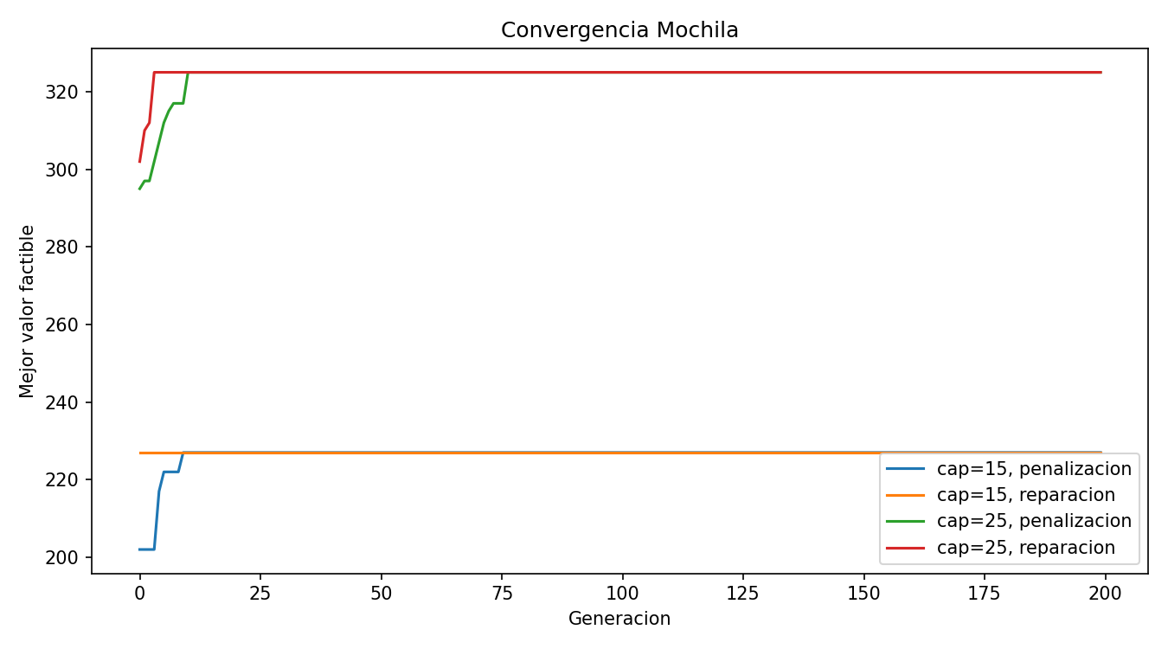
Figura 5. Convergencia de la Mochila, comparando capacidades y estrategias.
Análisis: ambas estrategias encuentran el mismo valor óptimo de forma consistente en las 10 corridas (el problema es pequeño: 2^15 combinaciones), pero la reparación converge notablemente más rápido (generación promedio 1.5–3.2 frente a 8.1–8.7 con penalización), porque todos los individuos son siempre factibles y el algoritmo no “desperdicia” evaluaciones en soluciones inválidas. La penalización, en cambio, permite explorar temporalmente el espacio de soluciones inválidas antes de converger. El cromosoma binario es adecuado porque cada objeto tiene exactamente dos estados independientes (incluido/no incluido), sin restricciones de orden ni unicidad entre genes.

5. Conclusión Comparativa
Los cuatro problemas muestran que un mismo esquema evolutivo (población → selección → cruzamiento → mutación → elitismo) se adapta a problemas muy distintos con solo cambiar la representación y la función de aptitud:
- La representación debe ajustarse a las restricciones estructurales del problema: vectores libres para N-Reinas, permutaciones para el TSP (que exigen operadores especializados como OX), vectores categóricos para la asignación de cursos, y cadenas binarias para la mochila.
- La función de aptitud es el componente más determinante: cuando el problema es de minimización o tiene restricciones, transformarla correctamente (1/costo, −penalización) es indispensable para que la selección funcione.
- El elitismo ayuda especialmente cuando los recursos computacionales (población/generaciones) son limitados; con suficiente presupuesto, su efecto se diluye.
- La tasa y el tipo de mutación no tienen un valor óptimo universal: dependen del tamaño de población, del número de generaciones y de la dificultad de la instancia — deben calibrarse experimentalmente para cada problema.
- Comparado con reparar individuos inválidos, penalizar es más simple de implementar pero converge más lento; reparar exige más lógica específica del dominio pero acelera la convergencia al garantizar siempre soluciones factibles.
En conjunto, los algoritmos genéticos demuestran ser una técnica de IA flexible y efectiva para problemas de búsqueda y optimización combinatoria donde los métodos exactos son computacionalmente inviables (espacios de búsqueda que crecen factorial o exponencialmente), a costa de no garantizar el óptimo global y de requerir ajuste experimental de sus parámetros. La evidencia de este informe —variando sistemáticamente población, tasa de mutación, elitismo y estrategias de manejo de restricciones en cuatro problemas distintos— confirma que el desempeño del algoritmo depende fuertemente de que estos parámetros se calibren para cada problema particular, y no de una única configuración “universal”.

